Міністерство освіти і науки України

Національний університет “Львівська Політехніка”

Кафедра ЕОМ



**ЗВІТ**

З лабораторної роботи № 2

З дисципліни: “Програмування, частина 2 (Об'єктно-орієнтоване програмування)”

На тему: “Потоковий ввід-вивід”

Виконав: ст. гр. КІ-15 Леземезюк Т.Т.

Прийняв : Козак Н.Б.

Львів – 2020

Мета роботи : познайомитися із потоковим вводом-виводом.

Теоретичні відомості :

Робота з файлами в мові С++ як і у мові С передбачає 3 етапи: відкривання файлу (файлового потоку), обмін даними з файловим потоком, закривання файлового потоку. Для виконання операцій з файлами в мові С++ передбачено три класи: іfstream, ofstream і fstream. Ці класи є похідними від класів іstream, ostream і іostream. Всі функціональні можливості (перевантажені операції << та >> для вбудованих типів, функції і прапорці форматування, маніпулятори й ін.), що застосовуються до стандартного вводу та виводу, можуть застосовуватися і до файлів. Існує деяка відмінність між використанням стандартних та файлових потоків. Стандартні потоки можуть використовуватися відразу після запуску програми, тоді як файловий потік спочатку слід зв'язати з файлом. Для реалізації файлового вводу-виводу потрібно підключити заголовочний файл fstream, що знаходиться в просторі імен std.

Режими відкриття файлу являють собою бітові маски, тому можна задавати два або більш режими, поєднуючи їх побітовою операцією АБО. Слід звернути увагу, що по замовчуванню режим відкриття файлу відповідає типові файлового потоку. У потоці вводу або виводу прапорець режиму завжди встановлений неявно. Між режимами відкриття файлу іos::ate та іos::app існує певна відмінність. Якщо файл відкривається в режимі додавання (іos::app), весь вивід у файл буде здійснюватися в позицію, що починається з поточного кінця файлу, безвідносно до операцій позиціонування у файлі. У режимі відкриття іos::ate (від англійського "at end") можна змінити позицію виводу у файл і здійснювати запис, починаючи з неї. Файли, які відкриваються для виводу, створюються, якщо вони ще не існують. Якщо при відкритті файлу не зазначений режим іos::bіnary, файл відкривається в текстовому режимі. Якщо відкриття файлу завершилося невдачею, об'єкт, що відповідає потокові, буде повертати нуль. Перевірити успішність відкриття файлу можна також за допомогою функції-члена іs_open(). Дана функція повертає 1, якщо потік вдалося зв'язати з відкритим файлом. Для перевірки, чи досягнутий кінець файлу, можна використовувати функцію eof(). Завершивши операції вводу-виводу, необхідно закрити файл, викликавши функцію-член close().

Індивідуальне завдання :

17. З клавіатури вводиться найменування спорт клубу, кількість відвідувачів за день та ціна річного абонементу, а у файл записується найменування спорт клубу, кількість відвідувачів за день та прибуток за день

Код програми:

|  |
| --- |
| #include <iostream>  #include <fstream>  #include <iomanip>  #include <cmath>  #include<string>  using namespace std;  int main()  {  setlocale(LC_ALL, "ukr");  int choice;  while (true) {  cout << "1.Ввести данi\n2.Показати iнформацiю\n3.Закрити програму\n4.Очистити файл" << endl;  cin >> choice;  if (choice == 1) {  ofstream fileout;  fileout.open("Fileout.txt");  if (!fileout.is_open())  {  cout << "Помилка вiдкривання файлу!" << endl;  }  else  {  string name;  cout << "Введiть найменування спортклубу:" << endl;  cin >> name;  fileout << "Найменування спортклубу : ";  fileout << name << endl;  int visitors;  cout << "Введiть кiлькiсть вiдвiдувачiв за день:" << endl;  cin >> visitors;  fileout << "Кiлькiсть вiдвiдувачiв за день : ";  fileout << visitors << endl;  int price;  cout << "Введiть цiну рiчного абонементу:" << endl;  cin >> price;  fileout << "Цiна рiчного абонементу: ";  fileout << price << endl;  int profit;  profit = price * visitors;  fileout << "Прибуток за день: ";  fileout << profit << endl;  }  fileout.close();  }    else if (choice == 2) {  string line;  ifstream myfile("Fileout.txt");  if (myfile.is_open())  {  while (getline(myfile, line))  {  cout << line << '\n';  }  myfile.close();  }  else cout << "Unable to open file";  }  else if (choice == 3) {  break;  }  else {  std::ofstream ofs;  ofs.open("Fileout.txt", std::ofstream::out | std::ofstream::trunc);  }  }  return 0;  } |

Результат виконання програми :

Консоль:

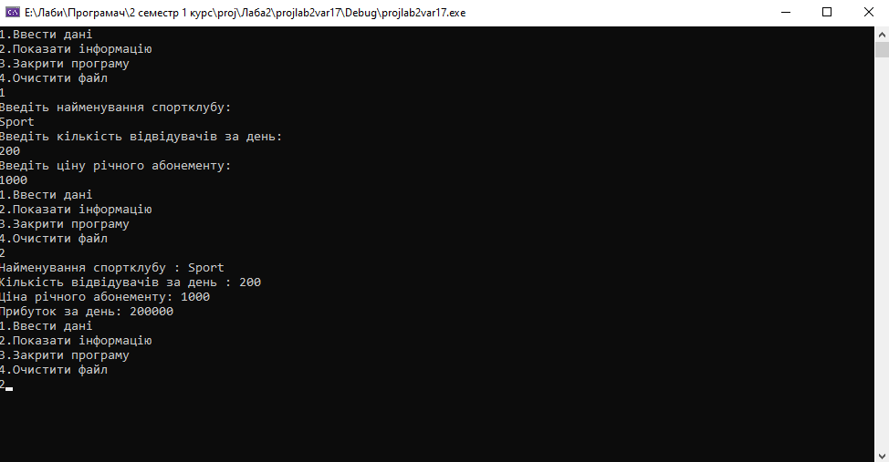

Сам текстовий файл:

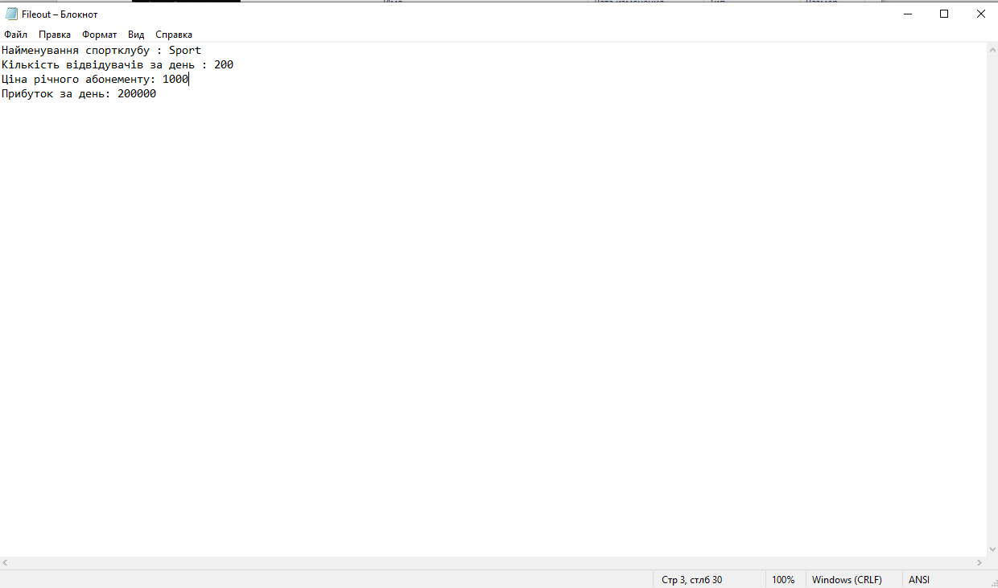

Висновки : на цій лабораторній я ознайомився із потоковим вводом-виводом.